1.Android version

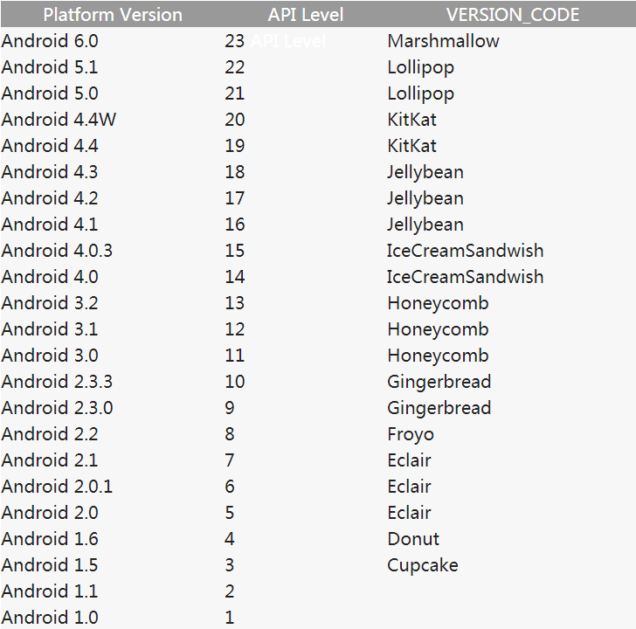

2. drawable-v21

drawable-v21文件夹是v7包用于存放xml文件，但是在API 21以上才可使用，否则会报出xml布局文件的错误，要在API 21以下使用drawable中的xml文件，还是要把 其放在drawable中

3.xml

|  |
| --- |
| <?xml version="1.0" encoding="utf-8"?>  <ripple xmlns:android="http://schemas.android.com/apk/res/android"  Android.color="?android:colorAccent"/> |

ripple 为底纹，使用Ripple的关键就在**android:backgroud**中设置。

4. 颜色

|  |
| --- |
| <!--状态栏颜色-->  <item name="colorPrimaryDark">@color/colorPrimaryDark</item>  <!--控制各个控件被选中时的颜色-->  <item name="colorAccent">@color/**colorAccent**</item>  <!--页面背景色-->  <item name="android:windowBackground">@color/windowBackg</item>  <!--底部导航栏颜色-->  <item name="android:navigationBarColor">@color/navigationColor</item>  <!--Appbar背景色-->  <item name="android:colorPrimary">@color/colorPrimary</item>  <!--ToolBar上的Title颜色-->  <item name="android:textColorPrimary">@color/textColorPrimary</item>  <!--各个控制控件的默认颜色-->  <item name="android:colorControlNormal">@color/colorControlNormal</item> |

5. Selector

Android中的Selector主要是用来改变ListView和Button控件的默认背景。其使用方法可以按以下步骤来设计:

（以在mylist_view.xml为例）

1).创建mylist_view.xml文件

首先在res目录下新建drawable文件夹，再在新建的drawable文件夹中新建mylist_view.xml，其目录结构为：res/drawable/mylist_view.xml。

2).根据具体需求编辑mylist_view.xml文件

新建mylist_view.xml文件后，在没有添加任何属性时其内部代码结构为：

1. **<?xml** version="1.0" encoding="utf-8" **?>**
2. **<selector** xmlns:android="http://schemas.android.com/apk/res/android"**>**
4. **</selector>**

下面就可以根据项目需求，在其内部定义为自己想要的样式了，主要属性如下：

**<?xml** version="1.0" encoding="utf-8" **?>**

**<selector** xmlns:android="http://schemas.android.com/apk/res/android"**>**

<!-- 默认时的背景图片-->

**<item** android:drawable="@drawable/pic1" **/>**

<!-- 没有焦点时的背景图片 -->

**<item** android:state_window_focused="false"

        android:drawable="@drawable/pic1" **/>**

<!-- 非触摸模式下获得焦点并单击时的背景图片 -->

**<item** android:state_focused="true" android:state_pressed="true"   android:drawable= "@drawable/pic2" **/>**

<!-- 触摸模式下单击时的背景图片-->

**<item** android:state_focused="false" android:state_pressed="true"   android:drawable="@drawable/pic3" **/>**

<!--选中时的图片背景-->

**<item** android:state_selected="true"   android:drawable="@drawable/pic4" **/>**

<!--获得焦点时的图片背景-->

**<item** android:state_focused="true"   android:drawable="@drawable/pic5" **/>**

**</selector>**

属性介绍：

android:state_selected选中

android:state_focused获得焦点

android:state_pressed点击

android:state_enabled设置是否响应事件,指所有事件

6. Elevation

View的大小位置都是通过x，y确定的，而现在有了z轴的概念，而这个z值就是View的高度（elevation），而高度决定了阴影（shadow）的大小

7. setTheme

必须放在onCreate前

8. declare-styleable：自定义控件的属性

在res/values文件下定义一个attrs.xml文件，代码如下

<?xml version="1.0" encoding="utf-8"?>   
<resources>   
    <declare-styleable name="ToolBar">   
        <attr name="buttonNum" format="integer"/>   
        <attr name="itemBackground" format="reference|color"/>   
    </declare-styleable>   
</resources>

9. ids.xml

为应用的相关资源提供唯一的资源id